Fiche d’auto-évaluation pour le portfolio

Compétence évaluée : **Administrer de systèmes informatiques communicants complexes**

﻿Répondez aux questions en formulant des phrases complètes (sujet, verbe, complément) et apportez des précisions et des exemples qui permettront de bien saisir votre propos.

Reportez-vous au référentiel de compétence pour vous aider.

1. Lister les activités (en cours ou pas) où vous avez mis en œuvre les apprentissages critiques et/ou les composantes essentielles de la compétence

|  |  |  |
| --- | --- | --- |
| Activité | Apprentissages réalisés | Composantes essentielles travaillées |
| Installation d’un poste pour le développement | Utiliser les fonctionnalités de base d’un système multi tâches / multi utilisateurs.  Installer et configurer un système d’exploitation et des outils de développement. | En sécurisant le système d’information.  En appliquant les normes en vigueur et les bonnes pratiques architecturales et de sécurité.  En offrant une qualité de service optimale |
| Créer un espace de coworking | Identifier les différents composants d’un système numérique.  Installer et configurer un système d’exploitation et des outils de développement.  Configurer un poste de travail dans un réseau d’entreprise | En assurant la continuité d’activité.  En appliquant les normes en vigueur et les bonnes pratiques architecturales et de sécurité. |
|  |  |  |
|  |  |  |
|  |  |  |

1. Choisir 1 ou 2 activités dans la liste ci-dessus et répondre aux questions suivantes :

* 1. Dans quel contexte avez-vous réalisé cette activité (saé, TD, projet personnel, individuel, en groupe…) ?
     1. Créer un espace de coworking - Cette activité à était faite dans le cadre d’une SAE (Un projet), celle-ci à dut être effectuée en groupe de 4 personnes avec plusieurs étapes nous aidant à mettre en place un espace de coworking.
     2. Installation d’un poste pour le développement - Cette activité comme la précédente à était faite dans le cadre d’une SAE (Un projet), elle à aussi était effectuée en groupe de 4 personnes mais cette fois-ci 1 seule étape nous était demandée.
  2. Quels étaient les objectifs de l’activité, les problèmes à résoudre ?
     1. Installation d’un poste pour le développement - l’objectif de ce projet était de mettre en place un poste pour le développement. Pour ceci, nous avons dû écrire une notice (*anglais/français*) pour nous aider. Ce poste de développement devait obligatoirement être sous ubuntu.
     2. Créer un espace de coworking - l’objectif de ce projet était de créer un espace de coworking. Nous devions dans un premier temps rechercher toutes informations pour mettre en place un serveur (*logiciel installer pour un serveur de messagerie, …*). Puis suite à ce travail nous avons dû réaliser une notice d’installation (*anglais/français*) pour mettre en place la pile LAMP, afin de créer un serveur web.
  3. Quelles connaissances et méthodes avez-vous mobilisées / associées pour atteindre les objectifs ?
     1. J’ai pu associer des connaissances apprises en cours (‘Système’ / ‘Réseau’), mais aussi mes connaissances personnelles et des recherches internet pour pouvoir atteindre tous mes objectifs de cette compétence.

1. Sélectionner des traces pertinentes

Pour les activités retenues, **sélectionner les traces significatives** associées à ces activités en lien avec le niveau de développement d’une compétence.

**Montrer comment les traces choisies démontrent la maîtrise des apprentissages visés**, ainsi que la prise en compte des composantes essentielles pour le développement de la compétence visée.

Intégrer les traces et les commentaires directement dans la fiche

**Installation d’un poste pour le développement:**

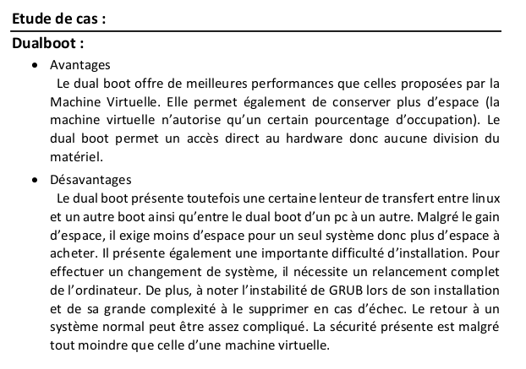

Par cette trace, je peux montrer mon apprentissage de la compétence ‘En appliquant les normes en vigueur et les bonnes pratiques architecturales et de sécurité.’ et ‘En offrant une qualité de service optimale’. En effet, par ce projet nous avons dû faire une étude de cas pour savoir s’il était mieux de faire un dual boot (*Window/Ubuntu*) ou créer une machine virtuelle par ceci j’offre une qualité de service optimale pour l’utilisateur et de plus j’applique des normes.

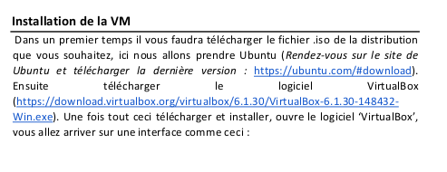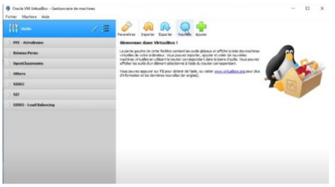

Cette fois si je peux montrer mon aptitude à ‘Installer et configurer un système d’exploitation et des outils de développement’. Suite à mon étude de cas j’ai ensuite créé une notice d’installation pour créer une machine virtuelle sous ubuntu.

**Créer un espace de coworking:**

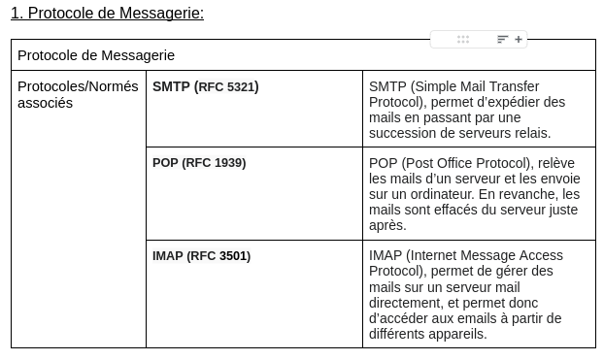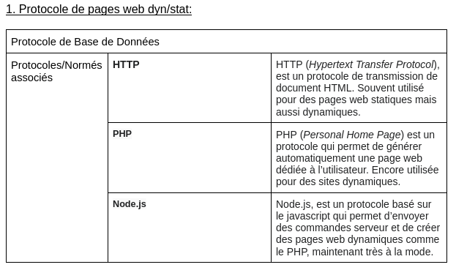

Cette trace permet de visualiser mon apprentissage pour identifier les différents composants d’un système numérique mais aussi pour s’assurer de la continuité d’activité (*Ne pas choisir des logiciels/protocole trop vieux qui ne seront plus mis à jour*) et appliquer des normes et bonne pratique.

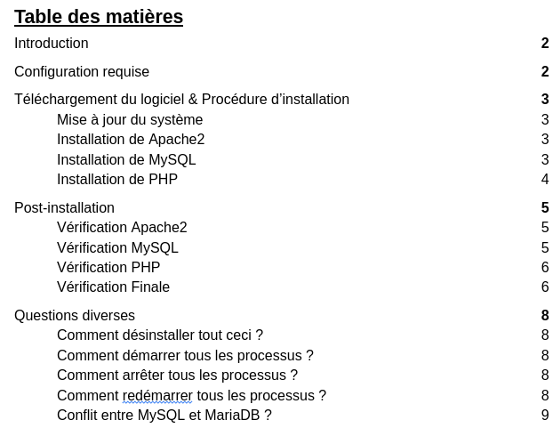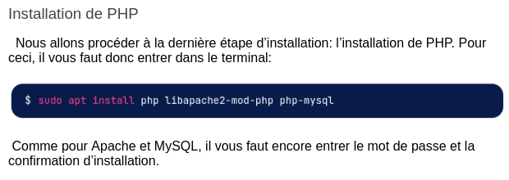

Pour démontrer mon apprentissage à l’installation et la configuration d’un système d’exploitation et des outils de développement comme la pile LAMP. Suite à ceci, je peux aussi démontrer mon apprentissage à configurer un poste de travail dans un réseau d’entreprise.

1. Identifier vos points faibles

Quelles ressources/ connaissances vous ont manqué pour atteindre la compétence abordée par ces activités ? Si c’était à refaire que changeriez-vous ?

Les connaissances qui m’ont manqué pour atteindre la compétence abordée par ces activités était l’apprentissage direct des méthodes de mise en place de pile pour le développement.

Si c’était à refaire, je changerai sûrement le travail effectué de recherche pour les projets.

1. Grilles d’auto-évaluation de la compétence : comment situez-vous votre niveau de maîtrise de la compétence dans la grille ci-dessous (entourer votre positionnement) ?

**Non validé**

* La compétence n’est pas démontrée, mais certains éléments sont abordés en lien avec une action partiellement réalisée par l’étudiant
* Les traces n’abordent pas tous les attendus visés par la compétence (apprentissages critiques, ressources, composantes essentielles…)
* Explicitation erronée, incomplète

**Validé**

* La compétence est démontrée au travers des actions, dans le respect de toutes les composantes essentielles, mais abordées isolément
* L’étudiant évoque les connaissances acquises, mais n’établit pas de lien avec la compétence
* Les traces attestent bien des niveaux de compétences, apprentissages et ressources incontournables visés
* Prise en compte de toutes les composantes essentielles associées

**Validé avec brio**

* L’étudiant associe les connaissances acquises aux actions réalisées
* Il montre la façon dont les composantes essentielles affectent la qualité de son travail
* Explicitation très claire de la démarche empruntée
* Critique de ses résultats et proposition de solution alternative